令和元年１１月２０日
北海道山岳連盟加盟団体会員 各位 様
北海道山岳連盟海外登山委員会
委員長 下山シゲ子
講師 石井昭彦 他

令和元年度北海道山岳連盟氷壁技術研修会実施のご案内

各加盟団体の皆様におかれましては、冬山シーズン到来とともに益々ご活躍のこととお喜び申し上げます。
さて、本年度も指導委員会と海外登山委員会合同での氷壁研修会を下記のとおり実施致しますので多くの会員に参加していただければと思います。初心者歓迎
なお、この研修会はコーチ資格の更新に必要な義務研修にもなっておりますので、該当の方はコーチ資格欄もご記入下さい。
開催要項
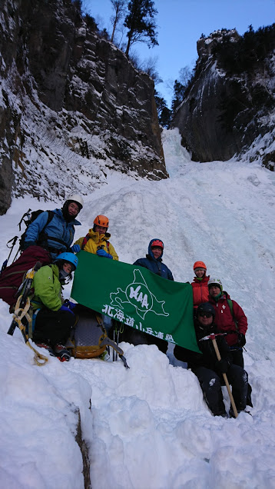
目 的： 氷壁登攀技術の確認・習得とレベルアップを目的とする。
主 管： 指導委員会・海外登山委員会
対 象： 北海道山岳連盟加盟団体会員（初心者歓迎）
期 日： 令和２年１月12日(日)～13日(祝)２日間
場 所： 層雲峡 大函覆道周辺と錦糸の滝
宿泊場所：層雲峡温泉 層雲閣グランドホテル(予定)
参加費： 14000円 (宿泊代・夕朝食代・講習会費含む)
※当日現金にてお支払い下さい。
※キャンセルの場合それに伴う実費がかかります。
定 員： １５名（定員になり次第締め切ります）
申 込： 所定の用紙に記入してメールに添付して下さい。
締 切：令和元年12月28日(土)（期日厳守でお願いします）
日 程： 12日(日) 10：00 新銀河トンネル抜け大函側右手駐車場（各自で集合）
10：30～ 基本動作確認（ﾛｰﾌﾟ､ｱｯｸｽ､ｽｸﾘｭｰﾊｰｹﾝ）等
15：30～ 宿舎移動
17：00～ 入浴
18：00～ 机上講習 道内の氷壁等
19：00～ 夕食
21：00～ 懇親会
13日(月) 8：30～ 錦糸の滝周辺にて各自のレベルに応じたコースでの登攀
14：00 終了、解散

持ち物：昼食（行動食）、スノーシュー（又はスキー）、ストック、冬装備＋ダウンジャケット、ヘルメット、ハーネス、アイゼン、アックス、クライミング（シングル）ロープ
（スクリューハーケンは無くてもよい）

保 険：研修会での事故につては応急の処置は致しますが、それ以上の責任は負いません。
各自クライミング時の事故を担保する保険に加入して下さい。

問合せ・申込み先：石井昭彦 携帯電話 ０９０－１６４９－６５４６
e-mail amc452.a141.ishii@gmail.com
郵送 ： 〒063-0051 札幌市西区宮の沢1条5丁目22-10-102

氷壁技術研修会申込書

所属山岳会

(ふりがな)
氏 名 性別

住 所 〒

電 話（家電・携帯）

生年月日 Eメール

★アイスクライミングの経験の有無(○をつけて下さい)

◆コーチ資格をお持ちの方

資格名；コーチ１・コーチ２・コーチ３（該当に○を付けて下さい）

資格№
１、経験なし ２、若干の経験あり ３、リードできる

